سازمان ملل متحد(FN)

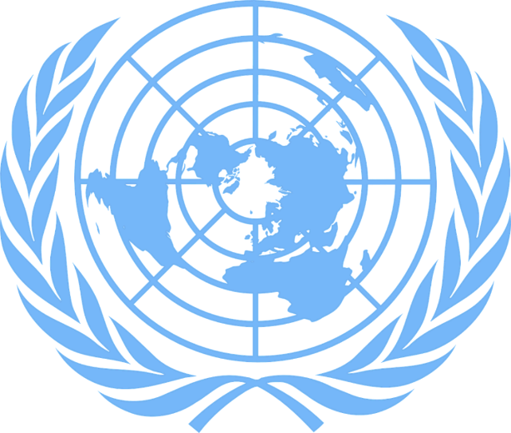
Logoen til FN (pixabay.com).

FN مخفف سازمان ملل متحد است و سازمانی است که برای حفظ صلح جهانی میکوشد.
سازمان ملل متحد چیست؟
ازسال ۱۹۳۹ تا سال ۱۹۴۵ در جهان یک جنگ بزرگ بود. بیشتر کشورهای جهان در این جنگ شرکت کردند . این جنگ بنام جنگ دوم جهانی نامیده میشود. این جنگ همه چیز را نابود کرد و تعداد زیادی از انسانها جان خود را ازدست دادند. بنابراین ، بسیاری از وقوع جنگ جهانی دیگر درحراس بودند. جهان به کسی احتیاج داشت که بتواند از وقوع جنگ بزرگ دیگری جلوگیری کند.
به همین دلیل سازمان ملل متحد در سال 1942 برای حفظ صلح جهانی ﺗﺸﮑﯿﻞ ﮔﺮدﯾﺪ. در انگلیسی FN سازمان ملل متحد نامیده می شود. سازمان ملل متحد یک پیمان را تصویب کرد که منشور سازمان ملل متحد نامیده می شود. این توافق نامه ای است که تصمیم می گیرد سازمان ملل متحد چه نوع وظایفی را انجام دهد و چگونه آنها را انجام دهد. ناروی و 50 کشور دیگر منشور سازمان ملل را امضا کرداند. در ۲۴ اکتبر سال ۱۹۴۵ دفتر سازمان ملل شروع به فعالیت کرد. از همین رو ۲۴ اکتبر هرسال بمثابه روز سازمان ملل متحد در سراسر جهان تجلیل می شود.
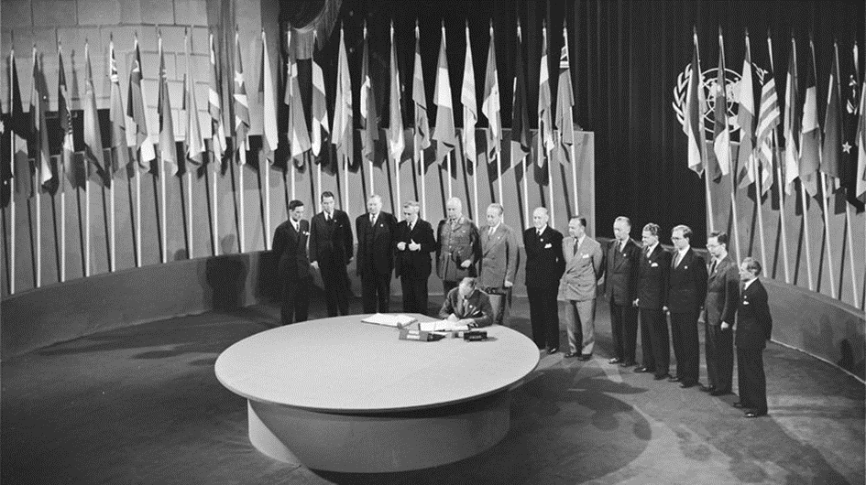
Foto: Signering av FN-pakten (fn.no).
در سال ۲۰۲۰ تعداد کشورهای که عضو سازمان ملل اند به ۱۹۳ کشور می رسد، دفتر مرکزی سازمان ملل در شهر نیویارک امریکا قرار دارد.
امروز تعداد زیادی کشورهای که عضو سازمان ملل اند به زبان های مختلف صحبت می کنند. برای اینکه همه بفهمند و اظهار نطر کنند، جلسات و اسناد آن به زبانهای مختلف ترجمه می شود.
لوگوی سازمان ملل متحد پنج دایره و یک نقشه جهان در رنگ سفید است که در مرکز قطب شمال واقع شده است. نقشه جهان توسط یک حلقه متشکل از شاخه های درخت زیتون احاطه شده است. این سمبول نمایانگر اهداف سازمان ملل متحد نماد حفظ صلح و امنیت بین‌المللی است. بسیاری از مکتب ها را در تاریخ 24 اکتبر با پرچم سازمان ملل متحد تزئین می کنند. این پرچم آبی رنگ است و لوگوی سازمان ملل در وسط آن قرار دارد.
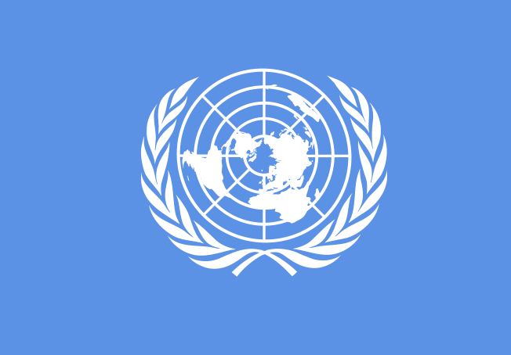
Bilde: FNs logo (fn-filuren.no).

سازمان ملل متحد چه کار می کند؟
سازمان ملل متحد می خواهد جهان برای همه بهتر باشد. اصول آن ها:
- حفظ صلح و امنیت بین المللی
- نظارت از رعایت حقوق بشردرهمه کشورها
- داشتن یک رشد پایدار
- کار برای اهداف پایدار سازمان ملل متحد

صلح و امنیت
سازمان ملل خواهان داشتن یک جهان امن است. از همین رو سازمان ملل با کشور های که باهم موافق نیستند صحبت می کند. آنها بدون استفاده از سلاح صحبت و مذاکره می کنند.گاهی همکاری مشکل است. آنگاه سازمان ملل تصمیم می گیرد که برای محافظت از صلح و امنیت در جای که درگیری است از نیروی نظامی استفاده کند. در کشوری که جنگ است، سازمان ملل به به افرادی که که مجبورند فرار کنند کمک می کند. پناهندگان آب، غذا، دوا و یک جای برای خوابیدن بدست می آورند.

حقوق بشر
سازمان ملل قوانین را تصویب می کند و مواظب است که همه کشورهای آن را بکار ببندند بگونه که همه انسانها در بهروزی زندگی کنند. برای سازمان ملل مهم است که همه اجازه یابند که باورخود را داشته باشند و بتوانند عقاید خود را بیان کنند. این را ما آزادی مذهبی و آزادی بیان می نامیم. مورد مهم دیگری که سازمان ملل متحد روی آن کار می کند حقوق انسانی زنان است. زنان حق تحصیل و کار ، ابراز عقاید و مشارکت در سیاست حقوق مشابه مردان را خواهد داشت.
برای سازمان ملل این نیز مهم است که کودکان از شرایط خوب برخوردار باشند، باید به مکتب بروند غذا و آب داشته باشند. ازینرو سازمان ملل قوانین خود را برای کودکان نوشته است، حقوق که کودکان بدست آورند چیست، و کودکان برای داشتن زندگی خوب به چه نیاز دارند. این قوانین را حقوق کودک می نامند.

توسعه پایدار
توسعه پایدار در مورد اقلیم، محیط زیست و حفاظت از طبیعت است. انسانها باید زمین را به شیوه بهتر استفاده کنند. این مهم است که از چیزی که داریم محافظت نمائیم طوری که انسانها بعد از ما بتوانند درزمین مدت طولانی زندگی کنند.
امروز کودکان و نوجوانان به توسعه پایدار فکر می کنند. آنها در برخورد درست با محیط و حفاظت از طبیعت لایق اند. آنان فکر می کنند که سازمان ملل خوب است.
سازمان ملل یک پلان ساخته است که اهداف پایدار سازمان ملل نامیده می شود. داشتن هدف به معنی عمل کردن برای بهتر شدن یک چیزاست. سازمان ملل می خواهد که هیچ کس فقیر نباشد، همه حق دارند به مکتب بروند ، تحصیل کنند ، کار کنند و نظر خود را بدون ترس بیان کنند ، و اینکه افراد بیشتری دوستدار محیط زیست هستند.این باید تا ۲۰۳۰ عملی گردد. ۱۷هدف پایداری وجود دارد. سازمان ملل می خواهد همه مردم در همه کشورها برای پیشرفت تلاش کنند.
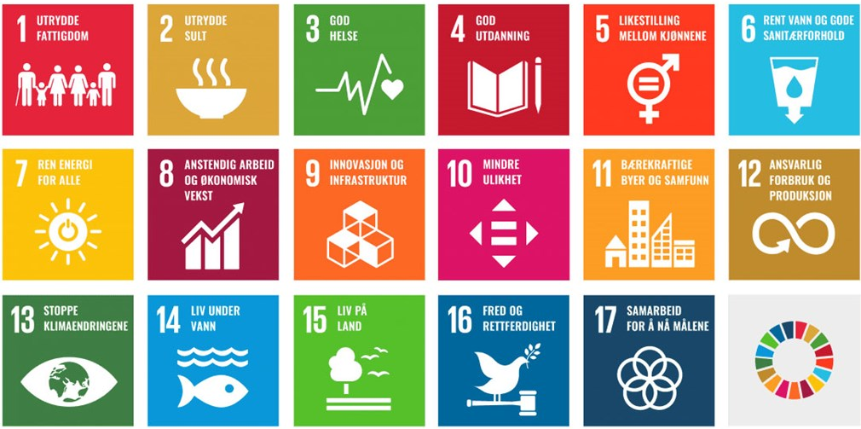
Les mer om FNs bærekraftsmål på fn.no.

چه کسی چه کار را انجام می دهد؟
برای اینکه سازمان ملل متحد همه وظایف خود را انجام دهد ، آنها باید کار هارا تقسیم کند. بنابراین ، آنها گروپ های متفاوت ساخته اند. ما به این گروپ ها ارگان می گوییم.
اسامبله عمومى
اسامبله عمومى بالاترین عضو در سازمان ملل است. مهمترین وظیفه اسامبله عمومى بحث کردن روی بزرگترین چالش های جهانی است، تضمیم کیری در مورد که سازمان ملل چه باید بکند و چگونه آن را انجام دهد. درین جا از هر کشور عضو یک نماینده حضور دارد و از حق رای برخوردار است.

شورای حقوق بشر
زمایکه سازمان ملل تاسیس شد مهمترین وظیفه اش تصویب چیزی بود که همه انسانها برای زندگی خوب به آن نیاز داشتند. این را حقوق بشر نامیدند. مهمترین وظیفه شورای حقوق بشر نظارت از رعایت همه کشور ها از حقوق بشر است و به کشور های که برای تامین حقوق بشر بگونه درست نیارمند کمک اند همکاری نماید. شورا ۴۷ عضو دارد که هر سه سال یکبار انتخاب می شوند. شورای حقوق بشر در شهر ژنو که در سویس قرار دارد جلسه می کنند.

شورای امنیت
وظیفه شورای امنیت تلاش برای تامین امنیت و صلح جهانی است. این شورا ۱۵ عضو دارد. اگر خطر اختلاف نظرهای عمده و درگیری های بزرگ در جهان وجود داشته باشد ، این امر مربوط به شورای امنیت است که سعی کند تا به درگیری مسلحانه نیانجامد. شورا به کسانی که مخالفت دارند کمک می کند تا با هم از راه گفتگو به توافق برسند. به این مذاکره می گویند.

سکرتریت سازمان ملل
کار سازمان ملل توسط یک ارگان اداره می شود که سکرتریت نامیده می شود. وظیفه اش سازماندهی همه وظایف است که سازمان ملل دارد. کسی که در شورا تصمیم می گیرد منشی عمومی نامیده می شود. او رهبر تمام سازمان ملل نیز می باشد.
برای ناروی سازمان ملل مهم است. یکی از دلایل آن این است که اولین منشی عمومی سازمان ملل نارویژی بود. او تریگوه لی نام داشت. می توانید دریابید که منشی عمومی فعلی سازمان ملل کیست؟
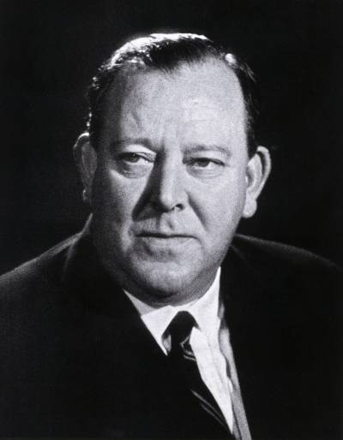
Foto: Den første generalsekretæren, Trygve Lie (fn.no).

تمرینات
- سازمان ملل چه وقت و در کجا تاسیس گردید؟
- منشور سازمان ملل چیست؟
- درکدام روز، روز سازمان را ما تجلیل می کنیم و چرا درست درهمین تاریخ تجلیل می شود؟
- چه تعداد کشورها امروزعضو سازمان ملل اند؟
- مقر سازمان ملل کجاست؟
- اولین منشی عمومی سازمان ملل کی بود؟
- شخص که امروز منشی عمومی سازمان ملل است چه نام دارد؟
- سازمان ملل چه کار می کند؟
- آیا می توانید ازانترنیت استفاده کنید و در باره چهارهدف پایدار سازمان ملل که فکر می کنید مهم است چیزی بنویسید؟ چرا فکر میکنید که این اهداف مهم اند؟

